Poslovno-komercialna šola Celje

Informatika

1. UVOD

2. Računalniška igra

Računalniška igra je računalniški program, ki ga uporabljamo za razvedrilo in zabavo. Računalniške igre predstavljajo pomembno in hitro rastoče področje uporabe računalnikov. Na voljo je veliko raznovrstnih računalniško nadzorovanih iger, pri katerih je računalnik lahko nasprotnik človeškemu igralcu. Računalniške igre običajno uporabljajo hitro animirano grafiko na zaslonu in sintetiziran zvok.

2.1 Razvoj

Razvoj mikroprocesorja sredi sedemdesetih let je botroval nastanku komercialnih računalniških iger. Hitro so postale zelo priljubljene arkadne igrice, ki so uporabljale namenske čipe. Na voljo je cela paleta iger: od šaha do simulacije bojnega letala ali vesoljskega plovila. Nekatere izmed najbolj priljubljenih računalniških iger v zgodnjih devetdesetih letih so bile Wolfenstein 3D in Doom proizvajalca ID Software. Zasnovane so bile za igranje preko omrežja, vključno z internetom. Ko so uporabniki z ID-jevo pomočjo ustvarili svoje lastne dodatke igram, se je okrog teh iger razvila cela subkultura.

3. Seznam nekaterih vrst in iger

Akcijske Igre | Športne Igre | Strelske Igre
Prey | Fifa 2007 | Medal Of Honor: Allied Assault
Grand Theft Auto: San Andreas | Colin McRae Rally | Call of Duty
Doom 3 | Tony Hawk's Underground 2 | Battlefield 2142
Quake 4 | Nhl 2007 | Warrock

3.1 Medal of Honor: Allied Assault

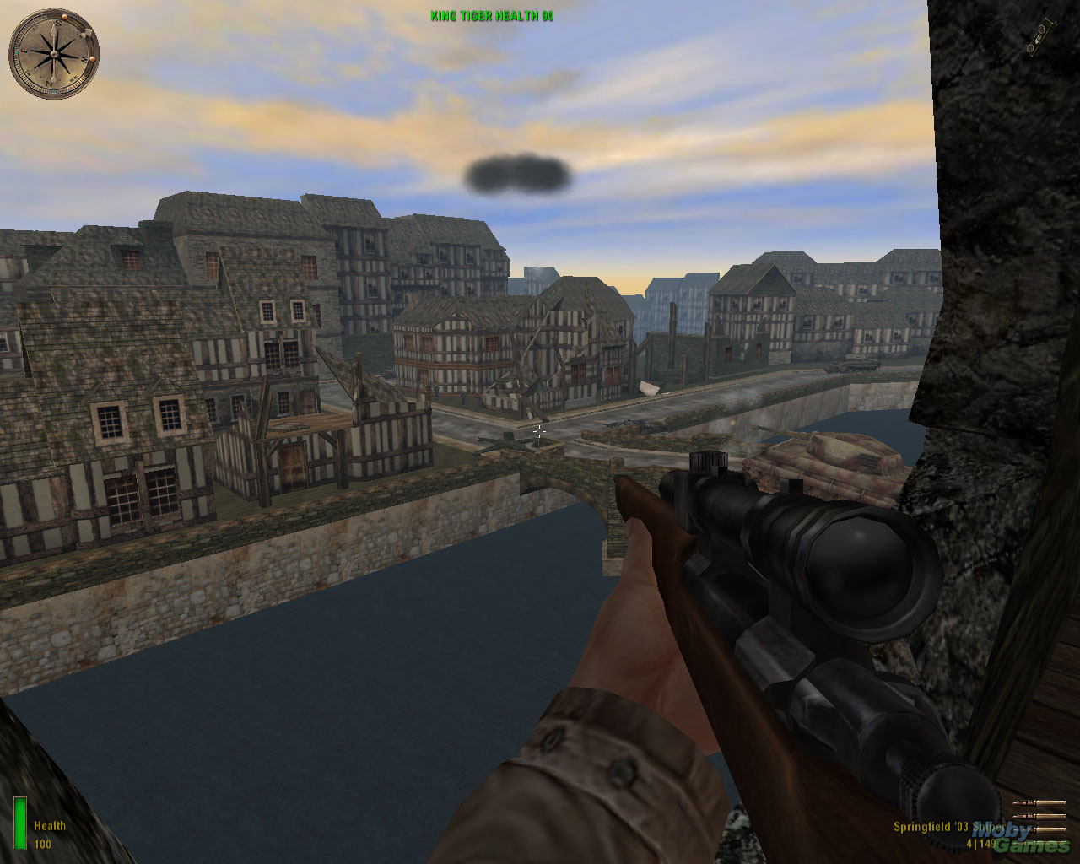Gre za prvoosebno strelsko igro. Vedno morate doseči neki cilj, recimo miniranje vlakov, krajo dokumentov ali reševanje ujetnikov. Da izpolnite glavni namen morate večinoma opraviti vrsto stranskih. Za miniranje podmornice boste morali najprej priti do uniforme, častniške izkaznice itd. Na voljo imate različna orožja, najšibkejša je pištola, potem so tu še ameriška polavtomatska puška M1, ostrostrelska repetirka, avtomatski puški Thompson in nemška MP40. Tu so še strojnici BAR in StG44, bombe ter raketomet. No, na voljo kot orožje pa vam je tudi tank. Avtor se je zelo potrudil kar se tiče realističnosti.
Sovražnikov je veliko in različnih. Njihova zunanjost se spreminja glede na kakšni misiji smo. Snežne bodo imele belo oblečene vojake, ostale pa v klasičnih uniformah. Vrste so naslednje: oficir, vojak, pes, tank, top, šest-cevni raketomet, letalo,... Umetna inteligenca je na dokaj dobri ravni, vsaj kar se tiče sovražnikov. Te se znajo skrivati, postavljati pasti, streljati izza vogalov, bežati, klicati pomoč,... Žal so vaši sotrpini še zmeraj predvsem »zaostali«. Včasih vam še celo pomagajo in ustrelijo kakega nepridiprava (v Omaha Beach se sicer res dobro skrivajo in streljajo a to je le ena stopnja) a dejstvo je, da ne poznajo samoohranitvenega nagona. Naj dam primer. Ste na pokopališču s cerkvijo v sredini. V cerkvi so trije mitraljezi z strelci. Vi tečete za prvi nagrobnik, kjer se skrijete in čakate. Vaš prijatelj namesto, da bi naredil enako, pa stoji in strelja na cerkev. Da ni nobenega ubil in da ni preživel tri sekunde vam je verjetno jasno.Zgodaj zjutraj 6.junija 1944 vas je ladja odvrgla v penečo in hladno vodo blizu Omahine obale kot enega izmed tisočih odločnih zavezniških vojakov. Danes je dan D. Vi ste poročnik Mike Powell, razvpit pripadnik I. bataljona rangerjev, ki delujejo v imenu OSS-a in varno izkrcanje je zgolj ena izmed vaših misij v vašem poslanstvu. Vaš cilj je namreč uničenje tiranskih sil.Seveda pa lahko igrate tudi čez internet, kjer vam nikoli ne bo dolgčas, saj se streljate s tujci iz Nizozemske, Nemčije, Švedske, Španije, Finske, Portugalske, Izraela, Velike Britanije in še bi lahko našteval. Seveda ni pogoj, da mora biti nasprotnik iz Evrope, lahko je iz drugega kontinenta vendar tukaj nastane problem s povezavo, ker začne »štekati«.

3.2 Call of Duty 2

Dandanes se nekdo, ki se na igre bolj malo spozna in se usede pred računalnik enkrat ali dvakrat na mesec, ko mu to čas dopušča, znajde pred goro iger, ki na prvi pogled vse izgledajo odlično in oh in sploh. Če je zmedeni igralec še posebni ljubitelj vojnih iger, mu resnično ni lahko. Razlog je zasičenost trga, ki vseskozi išče nove teme in nove ideje. 2.sv.vojna je obsežen tematski pojem, ki ponuja nešteto možnosti za ustvarjanje. Posledica je cel kup iger na to temo. Uvideli smo že mnogo ponesrečenih poskusov približanja realizma tistega časa na naša računala. Prav tako pa so nam postregli tudi z nekaj odličnimi naslovi. Posebej moramo omeniti serije Medal of Honor, Battlefield 1942 in Hidden & Dangerous. To so igre, ki so postavile temelje vojaških iger na temo druge Velike vojne. In na te temelje so "zgradili" odlično igro Call of Duty.

V glavnem meniju v igri nas pričaka preprost meni, ki deluje precej zastarelo, a vsekakor primerno temi igre, saj kakšen high-tech meni ne bi bil primeren. Skozi igro se nam ozadje menija vseskozi spreminja in prikazuje različna orožja, ki zaenkrat še ležijo na mizi. Ker pa smo že nestrpni, da igro čimprej preizkusimo, si nastavimo vse potrebne grafične detajle, ki pa so zelo, zelo pomembni, saj je od njih odvisno, kako gladko boste igro poganjali. Že sedaj bi omenil, da je igra precej strojno požrešna (sicer ne toliko, glede na ostale igre na trgu). Rada ima predvsem veliko sistemskega pomnilnika (vsaj 512Mb) in pomnilnika grafične kartice (128Mb). Omeniti velja tudi to, da imajo lastniki ATI Radeon grafičnih kartic velike probleme, saj je zelo težko najti pravilno kombinacijo nastavitev, ki so "všeč" tako grafični kartici kot igri sami. Zato pazljivo nastavite dane nastavitve in jih po potrebi spreminjajte, da pospešite morebitno zatikanje.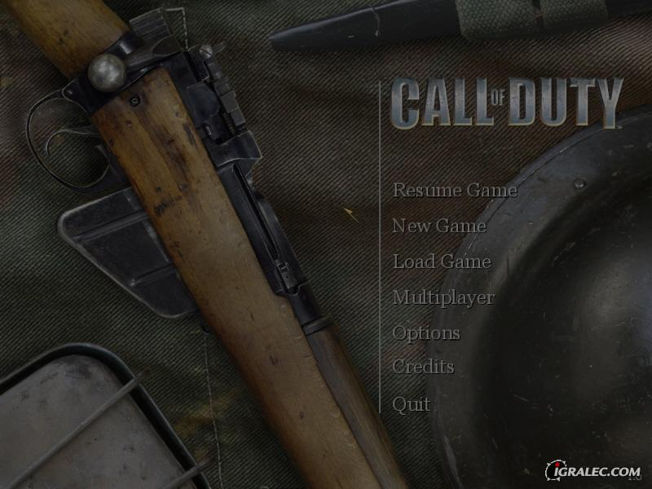

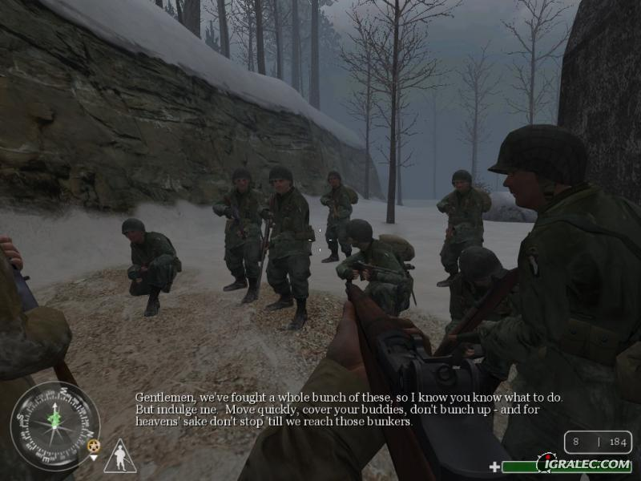Ko smo pripravljeni, se odpravimo v boj. Sicer še ne takoj, saj nas čaka zanimivo usposabljanje, ki nas tako psihično kot fizično pripravi. Trening je preprost in standarden, zanimiv pa je zaradi pravega vojaškega vzdušja, katerega ustvarja naš vodnik. Tako lahko pričakujete zmerjanje in šale na vaš račun. Naj vas to ne zmede, saj je pred vami veliko zahtevnih nalog. Že takoj na začetku dobite osnovna navodila bojevanja, ki so napisana na bližnjih tablah. Nato se naučite hoditi , počepniti in plaziti, kaj kmalu pa ste že pri orožju. Merjenje je preprosto. Ko streljate izpod pazduhe imate poseben križec, ki se ob premikanju poveča, med mirovanjem pa lahko natančno namerite. Še natančnejše pa je merjenje z merilnikom (orožje si pristavite v višino oči), ki pa vas upočasni in je primerno predvsem za streljanje izza kritja. Ko vse to že obvladate, ni ovire, da se ne bi končno podali v akcijo. Še prej pa povejmo, da se igro splača igrati na najvišji težavnostni stopnji, saj se tako izognete "sprehoda" skozi misije.

3.3 Far Cry

Že približno leto dni z navdušenjem pričakujemo naslednjo generacijo prvoosebnih streljačin. Igre, ki bodo končno začele izkoriščati vse potenciale novodobnih, tehnološko dovršenih grafičnih kartic. Med tem ko se različni ugledni razvijalci ubadajo z raznovrstnimi težavami in stalno odlagajo izide svojih opevanih biserov, je komaj znano nemško podjetje Crytek prehitelo vse. Ne samo, da so prvi lansirali svoj izdelek na tržišče, temveč so s tem postavili nova merila in morda celo zadali smrtni udarec nekaterim prihajajočim naslovom v boju za igro leta. Far Cry ni samo odlična streljačina. Je prava mojstrovina, je dokaz kaj lahko razvijalci dosežejo s svojim znanjem in trudom, Je po vsej verjetnosti najboljša enoigralska streljačina do tega trenutka.

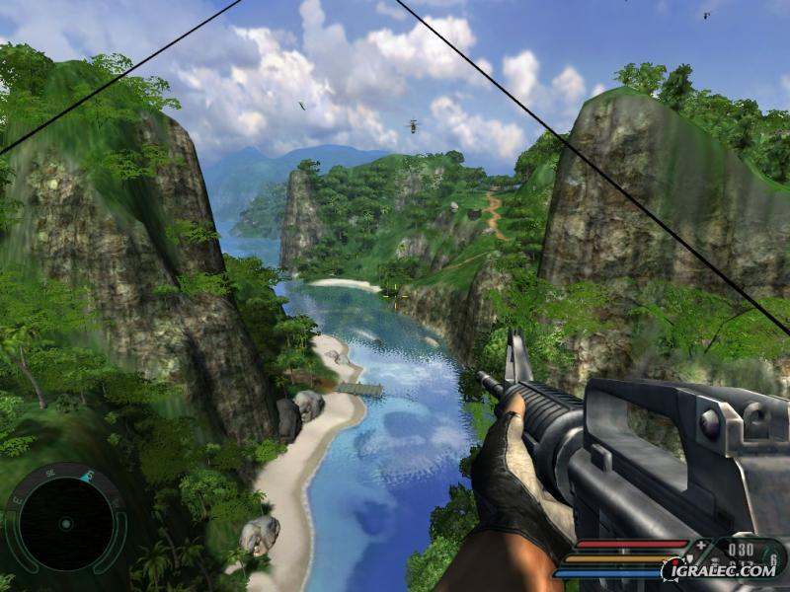Dejstvo je, da igra, ki ponuja tako izjemno grafično podobo, potrebuje tudi dovolj zmogljiv računalnik, ki jo bo gnal. In Far Cry je igra, ki bo vaše domače stroje pognala prav do meje in še čez. Sam si lastim 2.5 Ghz pentium s 512 Mb rama ter grafično kartico Radeon 9700 Pro in do sedaj sem lahko 99 odstotkov vseh iger igral na maksimalnih nastavitvah. Žal pa to ne velja za Far Cry. Igra mi teče gladko z vsemi nastavitvami na "high" (pri čemer je maksimum "very high") in z izključenim Antialiasing načinom, a ne glede na to izgleda izjemno, mnogo lepše kot katerakoli do sedaj. Dejstvo pa je, da za maksimalne nastavitve pri tej igri, potrebujete vsaj 3 gigaherčni pentium oz. njemu enak AMD-jev procesor, 1 giga rama in grafično kartico Radeon 9800 XT oz. njej enako Geforce kartico (čeprav je trenutno še ni na tržišču).

Sistemske zahteve smo obdelali, zato je čas da se podamo na pustolovščino. Igrali bomo vlogo Jacka Carverja, mišičastega frajerja v rdeči havajski srajci. Ko ga nekega dne skrivnostna lepotica najame za križarjenje po, kar se na prvi pogled zdi, idiličnem pacifiškem otočju, je njuna jadrnica nenadoma napadena in Jack se po čudnih nočnih morah prebudi v zapuščenem bunkerju. Njegova naloga je, da ugotovi zakaj ga je Valerie sploh najela in kaj vse se pravzaprav skriva na tem ne več tako idiličnem otočju. Zgodbe vam od tu naprej ne bom več izdal, saj je resnično zanimiva in napeta vse do konca. Med tem ko boste postopno odkrivali skrivnostno dogajanje, boste znova in znova presenečeni in hkrati tudi precej prestrašeni, saj je vzdušje tako izjemno, da vas vse skupaj dobesedno posrka vase. In ko boste že mislili, da je vsega konec, vas čaka še več.

Igra ima vsega skupaj 20 misij, izmed katerih je vsaka denimo določen otok ali pa določena stavba, ki jo moramo obdelati. Torej je vsaka misija precej dolga, kar skupaj nanese za več kot 20 ur igranja in to na osnovni težavnostni stopnji (dodajte še vsaj nekaj ur za vsako višjo stopnjo). To je približno enkrat več, kot nam v zadnjem času ponujajo tovrstne igre, kar je seveda vredno pohvale. Osnovni meni v igri je precej zanimivo izdelan, saj ponuja možnost demo ozadja. Je pregleden in preprost za uporabo. Nastavitve kontrol so klasične in zato ni potrebe po spreminjanju.

3.4 Colin McRae Rally 4

Letošnja različica ima namreč, vse kar je bilo lani nakazano, pa žal ne ravno do konca izpeljano. Pa začnimo kar pri načinih igranja. Zopet lahko uživamo v vseh možnih načinih, naj si gre za posamezne Rally-je (8 različnih prizorišč - Španija, Japonska, Švedska, ZDA, Avstralija, Grčija, Finska, VB), posamezne etape (vsega skupaj 48), hitro dirko (računalnik naključno izbere dirkalnik in prizorišče), večigralski način (bodisi preko mreže ali pa "split screen" varianta) in pa seveda prvenstvo. Ta se deli na več razredov in sicer na dirkalnike s štirikolesnim in dvokolesnim pogonom, B razred ter najtežji "expert" način, o katerem nekaj več v nadaljevanju. Ustvarite lahko celo povsem lasten Rally, kar je zanimiv dodatek, saj omogoča kombiniranje vseh mogočih etap z različnimi podlagami in zna zelo popestriti že tako izzivov polno dirkanje. Vrnil se je tudi t.i. "ghost car", na katerega so ustvarjalci lani popolnoma pozabili, tako da bo postavljanje rekordov zopet vsaj tako razburljivo početje, kot smo ga bili vajeni v dvojki.

Igra podpira tako tipkovnico, kot tudi volan in verjetno marsikateri lastnik volana kar malce nervozno čaka, kaj bom porekel nad vožnjo s slednjim. Da se spomnimo, lani je bila ta zavoljo zapoznelega odzivanja popolnoma nemogoča, tako da smo bili prisiljeni trpeti na tipkovnicah. No, letos je vse skupaj zopet tako kot mora biti. Codemasters je očitno prisluhnil glasnim kritikam in odpravil to resno pomanjkljivost, tako da je vožnja z volanom zopet pravo veselje. Tudi s tipkovnico se da povsem spodobno voziti, težava pa se pojavi pri testiranjih motorja in pa menjalnika, ko je potrebno določen čas držati konstantne vrtljaje.

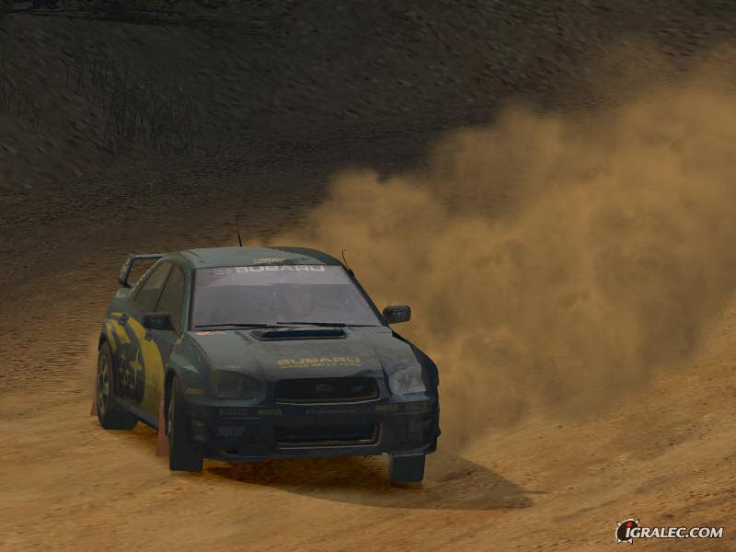Testiranja? Kakšna testiranja? Ja, letošnja novost je med drugim tudi testiranje dirkalnika, natančneje posameznih delov dirkalnika (motor, pnevmatike, zavore, menjalnik in vzmetenje). Uspešno opravljeni testi nam prinašajo izpopolnjene komponente, ki še kako prav pridejo na vse bolj zahtevnih terenih v nadaljevanju sezone. Ko smo že pri sezoni… Končno nismo omejeni zgolj na Citroena, temveč lahko izberemo poljuben dirkalnik, odvisno pač od tega, kaj nam je na voljo. Z dobrimi rezultati namreč nenehno odklepamo nova vozila, tako da je na koncu izbira kar pestra (Citroen Xsara, Subaru Impreza WRX 44S, Ford Focus, Mitsubishi Lancer EVO 7, Peugeot 206, Ford Puma, Citroen Saxo, Fiat Punto Super 1600, MG ZR, Ford RS200… Prav tako lahko odklenemo tudi nekaj klasičnih Rally dirkalnikov, kot je na primer Lancia Delta ali pa legendarne »turbo« pošasti iz razreda B ter še nekaj bolj vsakdanjih avtomobilov.

3.5 Grand Theft Auto: San Andreas

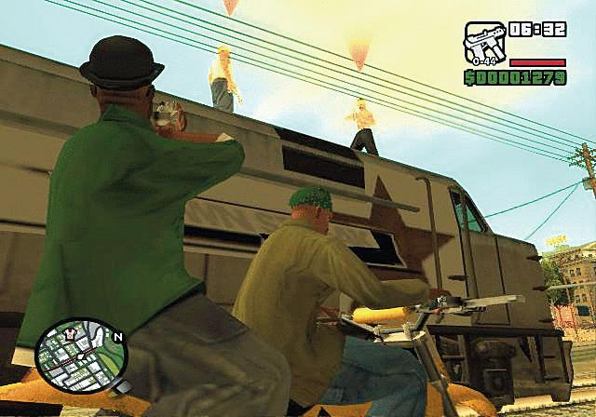Rockstar deluje po dveh principih: više, hitreje, močneje - in prišel, videl, zmagal. Eno gre v roki z drugim in vsaka izboljšava epske serije Grand Theft Auto prinese prodajne rezultate, ob kateri velevečina konkurence zgolj ribje zeva. V bistvu je vsak GTA nekakšen cekinski »težkokategornik«, da drugi založniki razpostavljajo datume izidov okrog dneva, ko pride na police. Na temeljni ravni je zadeva pobalinska, saj omogoča izživljanje želja, ki tičijo v sleherniku, se pravi kršiti zakone in pravila družbe ter za ne utrpeti nobene škode. Povoziti in tepsti pešce, krasti avtomobile, ob spremljavi glasne glasbe s polnim plinom drveti po napačni strani obljudene šestpasovnice, streljati vsakogar, biti težki »frajerski mafijozo«, preklinjati,... Tako se stotisoči sprostijo, se znebijo družbenih spon in sledijo najnizkotnejšim nagonom. Ampak ta podtalna krutost, ki je normalnemu človeku prav pretresljiva, je uravnotežena z risankasto in parodično naravo te igre. Ne le, da so GTA-ji od nekdaj predstavljeni na tako nerealen način, da se ob ubijanju »ljudekov« bolj režiš kot da bi ga jemal resno, igra inteligentno kaže mehki trebuh sodobne ameriške družbe, v kateri je človek človeku volk. Moralne vrednote srednjega razreda so za v staro šaro, Sveto pismo je primerno le za odganjanje vlomilcev; vlada vsemogočni dolar, za katerega pridobitev ustavljanja ni - ker je od tega odvisno preživetje in ker je enostavno zabavno imeti denar, saj ta kupi vse. V vsakem nadaljevanju je ta parodična nota prisotna bolj in San Andreas, zadnji in hkrati najbolj velikopotezni del trilogije GTA ni izjema. Nemalo smo napredovali od spremljanja dogodivščin iz GTA 3, ki je bil lupina, v katero je igralec projiciral nagone.

Glavni lik San Andreasa, temnopolti Carl Johnson, je oddaljen od brezizraznega anti-junaka izvirnika, saj se zna zelo dobro prepirati in je nadvse izdelana osebnost tudi v primerjavi z Vercettijem iz Mesta greha. Carl se v zgodnjih devetdesetih vrne iz Liberty Cityja (= Detroit in mesto, v katerem se odvija GTA3) na zahodno obalo, v Los Santos (= Los Angeles), ko mu umre mati. A ne pobere še potovalke na letališču, ko ga že »pohopsajo« pokvarjeni policisti in ga ujamejo v škripce s »podtikom« umora. Tako ni najbolj prisrčen sprejem v domači soseski, kjer se Carl dobi z bratom, sestro in starimi kolegi.

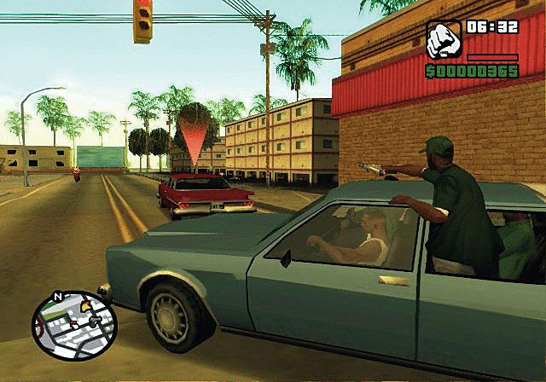Ulice so leglo kriminala, kjer se tolpe borijo za prevlado nad par bloki, medtem ko se ljudje radostno zadovoljujejo s široko dostopnimi mamili. Treba je nekaj storiti in »banda« je kljub nesoglasjem pripravljena, da odnese ven smeti ter si za začetek pridobi prevlado nad udobnim kosom ozemlja Los Santosa. Potem pa, kdo ve. Vsekakor je pripoved dodelana in bolj privlačna kot kdajkoli prej, tako zaradi zapomnljivih likov, spretnega izmenjavanja resnosti ter parodičnega, ostrega humorja kot fantastične predstavitve. Čeprav je vse ustvarjeno s poligoni, ki so zaradi vedno manj sodobnega drobovja prav grozljivo oglati in nepodrobni, je vsaka vmesna sekvenca - in teh je mali milijon, saj je San Andreas daleč najbolj filmski del trilogije - mojstrovina. Način, kako se liki gibljejo, kakšne geste imajo, v kakšni pozi so, kaj in kako govorijo, vse je povsem prepričljivo in sploh nimaš občutka, da spremljaš igro, marveč film.

4.Viri

http://eurotronic-arts.si/default.asp?page=artikel.asp&sub=&id=5174&catname2=&catname=&art=MedalofHonorAlliedAssaultWarchest#
http://sl.wikipedia.org/wiki/Računalniška_igra
http://www.joker.si/igre.php?rubrika=5&articleid=1124
http://www.igralec.si/content/opis.html?cid=3635
http://www.igralec.si/content/opis.html?cid=4692
http://www.igralec.si/content/opis.html?cid=537
http://www.igralec.si/content/opis.html?cid=4631

Puška
Napreden meni, z raznimi animacijami
»pika«, ki ti pokaže kam ciljaš
Mehčanje robov. Robovi se zmehčajo tako, da se okoli linije dodajo točke vmesne barve
Avto
Nadaljevanje

